Temat: Wie ist das Wetter heute ?- Jaka jest dzisiaj pogoda?

Das Wetter- pogoda
Wie ist?- Jaka jest
Heute – dzisiaj
Es ist …-jest

Proszę przepisać zwroty z podręcznika z ćwiczenia nr 1.i przetłumaczyć na język polski
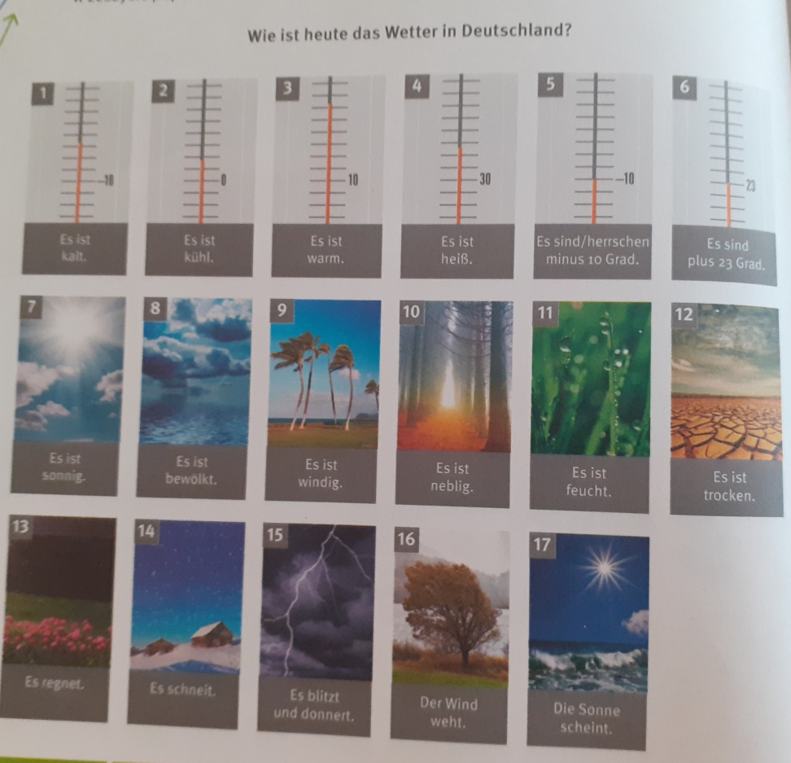

Praca domowa:
W ćwiczeniówce zadanie nr 1 str. 80 i ćw. nr. 3 str. 81.
Proszę przesyłać odpowiedzi i całe przepisane notatki do zeszytu na Messenger.

